**Materi Praktikum Kelas Reguler Teknik Elektro**

Pelaksanaan praktikum **Jaringan Komputer** terdiri dari 6 modul praktikum dan 1 tugas besar, yang secara garis besar dibagi menjadi :

1. **Praktikum Minggu 1** : 9 April 2025

Pengantar Jaringan Komputer & Aplikasi Wireshark-Sharing

Tugas:

* Jelaskan dasar teori dan peralatan jaringan computer beserta gambarnya.
* Jelaskan pengertian dari konsep protocol dalam jaringan computer.
* Jelaskan pengertian, fungsi, dan cara kerja dari aplikasi wireshark.

1. **Praktikum Minggu 2 :** 16 April 2025

Pengalamatan Jaringan

Tugas:

* Jelaskan pengertian dari TCP/IP.
* Sebutkan dan jelaskan layanan pada TCP/IP.
* Jelaskan pengertian dari IP address, Menjelaskan pembuatan IP adress di Personal komputer
* Jelaskan pengertian sharing file dan printer beserta kelebihan dan kekurangannya.

1. **Praktikum Minggu 3** : 23 April 2025

Pengatar Subnetting, Pengatar Subnetting II

Tugas:

* Jelaskan pengertian dari subneting.
* Jelaskan pengertian dari subnetmask.
* Tentukan prefix, jumlah subnet, jumlah host, dan jumlah blok subnet dari:
* IPV4: 192.168.75.46
* Subnet Mask: 255.255.255.0
* Hardware Trobel Shoting & Mengistal Windows 10 Komputer

1. **Praktikum Minggu 4** : 30 April 2025

Topologi Jaringan software Cisco Packet Tracer

Tugas:

* Sebutkan dan jelaskan topologi jaringan beserta gambarnya. Dan jelaskan kelebihan dan kekurangannya.
* Jelaskan secara singkat mengenai paket tracer CISCO.
* Buatkan topologi jaringan Three 1 switch 5 komputer dan jelaskan Langkah - Langkah nya.

1. **Praktikum Minggu 5** : 7 Mei 2025

Crimping & Pengantar LAN, Perakitan dan Instalasi Komputer

Tugas:

* Sebutkan jenis kabel LAN beserta kelebihan dan kekurangannya.
* Jelaskan kabel LAN straight dan cross.
* Sebutkan alat-alat untuk crimping.

1. **Praktikum Minggu 6** : 14 Mei 2025

Pengantar WLAN & Router

Tugas:

* Konfigurasi jaringa Menggunakan Router
* Jelaskan apa itu VLAN, cara kerja dan tipe" nya

Pengumpulan Laporan Tugas Besar : **23 Mei 2024**

Tugas Besar:

* Membuat sebuah topologi jaringan, dengan menggunakan:
* 18 PC - 1 Modem
* 9 Switch - 1 Cloud
* 3 Router - 1Server

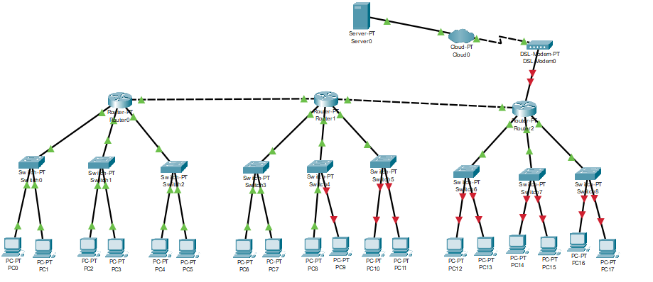

Simulasi membuat server DHCP pada jaringan Simulasi membuat server DNS pada jaringan

Persiapkan 5 PC, 1 Switch dan 1 Server. Persiapkan 1 PC, 1 switch, dan 2 server. Kemudian hubungkan dengan kabel yang sesuai.

](http://1.bp.blogspot.com/--oeYSuu4y78/VJll5d74eLI/AAAAAAAAAJU/MS8tFhxSnsQ/s1600/Imagen1.png)

**Contoh Topologi Jaringan menggunakan Packet Tracer dari Cisco**